Entscheidungsbaum
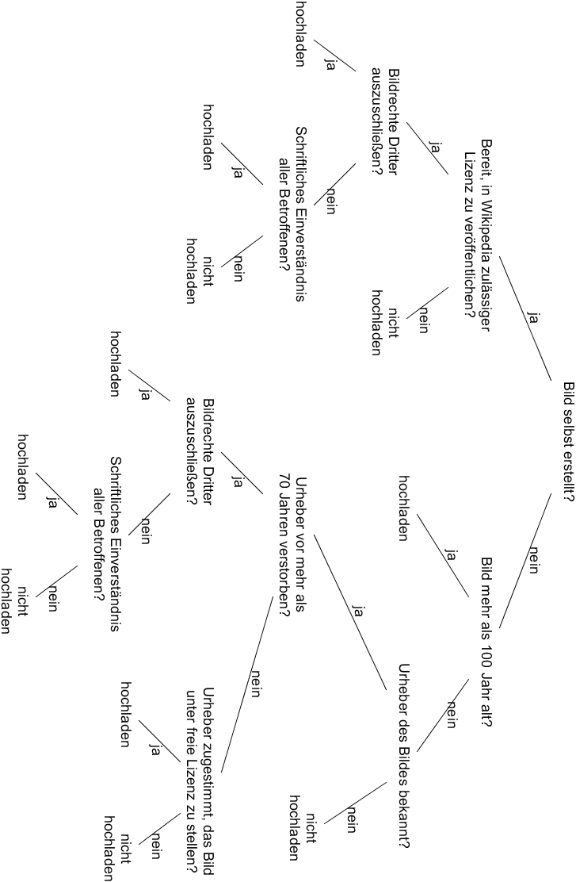

Morsebaum
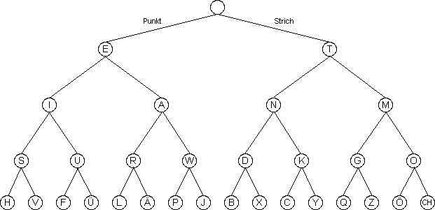

Termbaum

a)
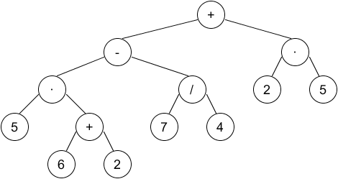

b) ( 5 · 4 – (3 + 2) ) / (2 + 1)

Autor: Christian Pothmann – cpothmann.de, freigegeben unter CC BY-NC-SA 4.0, Juni 2021

